 | ОФИС г. Тула, ул. Советская, 33, оф.201  тел.: (4872) 701-445; +7 (950) 901-94-77  менеджер Каменская Ольга  е-mail: olgarating@yandex.ru

7 января 2027 год
Царские святки в усадьбе «Коломенское»
ЦАРСКОЕ КОЛОМЕНСКОЕ С ЭКСКУРСИЕЙ ПО ИСТОРИЧЕСКОЙ ТЕРРИТОРИИ ГОСУДАРЕВА ДВОРА.
ПРОГРАММА ПОСВЯЩЕНА ЗИМНИМ ПРАЗДНИКАМ: НОВОМУ ГОДУ, РОЖДЕСТВУ И СВЯТКАМ «Как Святки пройдешь, так и весь год проживешь».
ЭКСКУРСИЯ + ИНЕРАКТИВНАЯ ЧАСТЬ = БУДЕТЕ ГАДАТЬ, ИГРАТЬ И ВЕСЕЛИТЬСЯ!

Приглашаем вас:
познакомиться с историей резиденций русских царей в Коломенском
узнать о традициях празднования Рождества и Святок в России в XVII–XX веках,
стать участниками фольклорных представлений,
принять участие в русских народных играх и забавах.

Программа тура:
10:00 – отправление из Тулы от музея самоваров (ул. Менделеевская, 8)

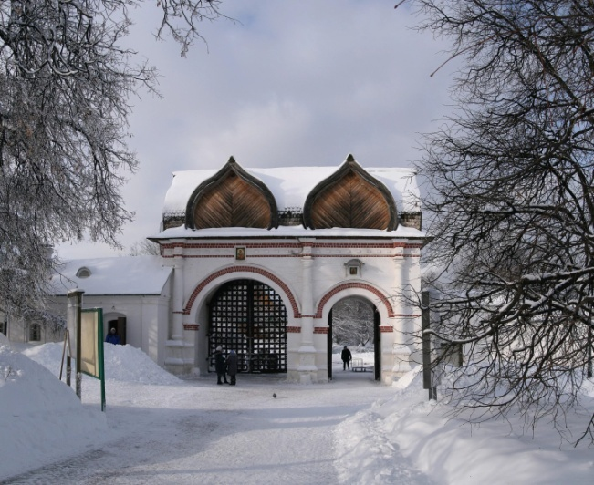
ЭКСКУРСИЯ ПО ИСТОРИЧЕСКОЙ ТЕРРИТОРИИ ГОСУДАРЕВА ДВОРА. Музей-заповедник «Коломенское» — идеальное место, чтобы познакомиться с историей зимних праздников. Вам расскажут о радостных днях от Рождества до Крещения, о легендах и обычаях, о гаданиях и колядках, о памятниках старины, сохранившихся в Коломенском. А после экскурсии вас будет ждать тематическое музыкальное представление, где можно будет поучаствовать в святочных молодежных обрядах и играх.
Вы войдёте в Государев двор по «посольской» дороге через белокаменные Передние ворота, монументальный ансамбль которых сохранился с 17 века.
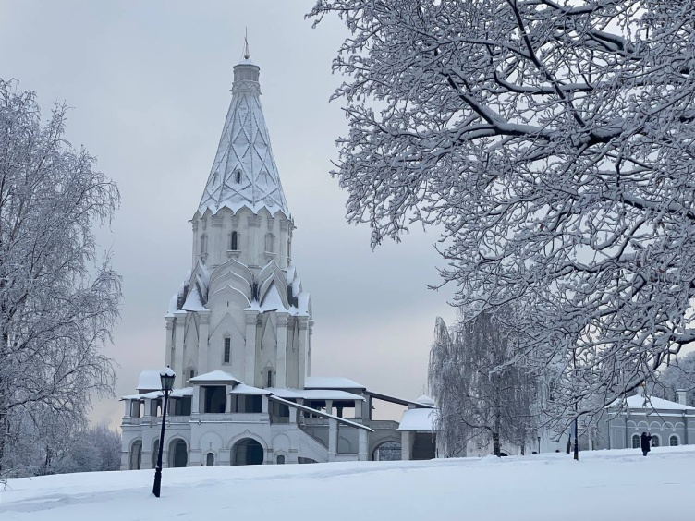
Это бывший парадный въезд. Все царские кортежи и высокие зарубежные гости въезжали здесь. На Государевом дворе вы увидите синие купола старинной церкви Казанской иконы Божией Матери, которая когда-то являлась домовым храмом царской семьи. Этот храм вы сможете посетить.
Белоснежной свечой привлекает внимание шатровый белокаменный узорчатый Храм Вознесения - настоящее архитектурное сокровище!
Вы увидите:
- архитектурный ансамбль Государева двора и Вознесенской площади
- помещение Приказных палат XVII века (зал №3 Ансамбля Передних ворот)
Вы узнаете:
- об истории святок
- о святочных забавах, колядках и гаданиях
- об истории архитектурных памятников Коломенского

ПОСЛЕ ЭКСКУРСИИ свободное время. Прогулка на Государевом дворе. Шатровый храм, который охраняется ЮНЕСКО, старинная Казанская церковь, набережная-променад Москвы-реки.
Первое упоминание о Коломенском встречается в летописях XIV века. Здесь жили, отсюда правили страной и принимали гостей цари династии Романовых.
В Коломенском прошло детство Петра I. Вместе со своей бабушкой, Екатериной Великой, Коломенское часто посещал будущий император Александр Первый.
Здесь сохранились великолепные памятники старины, в том числе архитектурные шедевр - первый на Руси каменный шатровый храм! Есть легенда, что храм возвели в честь рождения Ивана IV Грозного.

Проведите прекрасное время на экскурсии Государев двор в Коломенском!
Прогуляйтесь по парку и набережной Москва-реки, полюбуйтесь заснеженными яблоневыми садами, насладитесь прекрасными видами, сделайте отличные фотографии и получите море позитивных впечатлений!

19:30 – ориентировочное время возвращения в Тулу.

Стоимость тура на 1 человека – 4 700 руб.

Состав экскурсионной программы:
- транспортное обслуживание автобусом туркласса;
- услуги сопровождающего;
- экскурсия тематическая с интерактивом по ансамблю Государева двора музея-заповедника Коломенское

